CanchaYa
Sistema de reserva de canchas sintéticas
Verificación de la Documentación de la API
OpenAPI 3 y Swagger UI — PIG1-23 (RNF-07)
Proyecto | CanchaYa — Sistema de reserva de canchas sintéticas (Proyecto Informático 1, UAO, 2026-2)
Equipo | Samuel Rios Calderón · Juan Esteban Panesso Bernal · Juan Sebastian Castillo Acevedo · Byron Stiven Zapata Zapata
Versión del documento | 1.0
Fecha de ejecución | 28 de octubre de 2026, 2:38 a. m.
Versión probada | rama cobertura-pruebas, commit 000f31c (más 58 archivos con cambios sin commit)
Resultado global | 6 de 6 casos aprobados
Historia cubierta | PIG1-23 · Documentación técnica de API (OpenAPI/Swagger)

1. Resumen
Este documento verifica la historia PIG1-23 (RNF-07): documentación técnica de la API con OpenAPI 3 y Swagger UI. La especificación vive en backend/openapi/openapi.yaml y Swagger UI se sirve en /api/docs.
Indicador | Resultado
Endpoints implementados / documentados | 14 / 14 (100 %; mínimo exigido 90 %)
Casos de prueba de la historia | 6 de 6 aprobados · 0 fallidos
Validación con Spectral | Sin errores ni advertencias (caso F-DOC-03 y SD-19)
Prueba de contrato contra el backend | 9 de 9 pruebas aprobadas (ejemplos de la documentación ejecutados contra la API real y respuestas validadas contra sus esquemas)
Pruebas de la especificación y de Swagger UI (Jest) | 37 de 37 aprobadas

2. Criterios de aceptación
CA | Criterio | Casos | Resultado
CA-1 | Existe una especificación OpenAPI 3.x (archivo yaml o json) versionada en el repositorio. | F-DOC-01 | APROBADA
CA-2 | Swagger UI está disponible en una ruta del backend (/api/docs) en desarrollo y en staging. | F-DOC-01, E2E-25, SD-18 | APROBADA
CA-3 | La documentación cubre al menos el 90 % de los endpoints implementados, verificado con una tabla de endpoints implementados contra documentados. | F-DOC-02, SD-19 | APROBADA
CA-4 | Cada endpoint documenta método, ruta, descripción, parámetros, esquema del cuerpo y las respuestas posibles (200/201, 400, 401, 403, 404, 409 y 500 según aplique), con ejemplos. | F-DOC-02 | APROBADA
CA-5 | Los modelos (Usuario, Cancha, Reserva y Error) se definen una sola vez en components/schemas y se reutilizan. | F-DOC-02 | APROBADA
CA-6 | La autenticación Bearer JWT está documentada y el botón "Authorize" de Swagger UI funciona. | F-DOC-01, E2E-25 | APROBADA
CA-7 | Incluye los endpoints del motor de reservas con sus casos de error: disponibilidad (US-08), reserva duplicada 409 (US-09), confirmación (US-11), reservas múltiples (US-12) e historial (US-13). | F-DOC-02, SD-18 | APROBADA
CA-8 | Los eventos del socket (US-17 y US-18) están documentados: nombre, dirección, contenido del mensaje y errores. | F-DOC-02 | APROBADA
CA-9 | La especificación no tiene errores al validarla con una herramienta (Spectral), idealmente como etapa del pipeline (US-20). | F-DOC-03, SD-19 | APROBADA
CA-10 | Los ejemplos de "Try it out" funcionan contra el backend. | F-DOC-03, E2E-25 | APROBADA
CA-11 | El README enlaza la documentación y explica cómo actualizarla. | F-DOC-03 | APROBADA

3. Endpoints implementados contra documentados
La tabla se genera con "npm run docs:cobertura", que lee las rutas reales registradas en Express y las compara con las operaciones de la especificación. El pipeline falla si la cobertura baja del 90 % o si la especificación documenta un endpoint que no existe.
Método | Ruta | Documentado
POST | /api/auth/login | Sí
POST | /api/auth/olvide-password | Sí
POST | /api/auth/registro | Sí
POST | /api/auth/restablecer-password | Sí
GET | /api/canchas | Sí
GET | /api/canchas/{id} | Sí
GET | /api/canchas/{id}/disponibilidad | Sí
GET | /api/canchas/{id}/reservas | Sí
POST | /api/canchas/{id}/reservas | Sí
POST | /api/canchas/{id}/temporizador/completar | Sí
GET | /api/health | Sí
GET | /api/reservas | Sí
PATCH | /api/reservas/{id}/cancelar | Sí
GET | /api/reservas/mias | Sí

4. Qué contiene la documentación
- 14 operaciones en 6 grupos: Sistema, Autenticación, Canchas, Reservas, Temporizador y Socket.IO (tiempo real).
- Cada operación: resumen, descripción, parámetros, esquema del cuerpo con ejemplo y respuestas (200/201, 400, 401, 403, 404, 409, 429 y 500 según aplique) con ejemplos.
- Modelos reutilizables en components/schemas: Usuario, Cancha, Reserva, Error, ErrorValidacion, ReservaConfirmada, ReservaHistorial, Paginacion, entre otros.
- Autenticación Bearer JWT (bearerAuth) y botón Authorize operativo.
- Casos de error del motor de reservas: disponibilidad (US-08), duplicada 409 (US-09), confirmación (US-11), reservas múltiples (US-12: solape y límite) e historial (US-13).
- Eventos de Socket.IO (US-17 y US-18) con nombre, dirección, contenido y errores, en la sección "Socket.IO (tiempo real)" de la misma página, más docs/api/eventos-socket.md.

5. Resultados detallados de las pruebas
Cada tarjeta muestra el objetivo, los pasos, el resultado esperado y el obtenido, con evidencias.
F-DOC-01 · Swagger UI y la especificación se publican en /api/docs | APROBADA
Historia de usuario | PIG1-23 · Documentación técnica de API (OpenAPI/Swagger)
Criterio(s) de aceptación | PIG1-23 · CA-1: Existe una especificación OpenAPI 3.x (archivo yaml o json) versionada en el repositorio.  PIG1-23 · CA-2: Swagger UI está disponible en una ruta del backend (/api/docs) en desarrollo y en staging.  PIG1-23 · CA-6: La autenticación Bearer JWT está documentada y el botón "Authorize" de Swagger UI funciona.
Tipo / prioridad | Funcional · API REST · Prioridad Alta
Objetivo | Verificar que la documentación está disponible en el backend, que la especificación es OpenAPI 3.x y que declara la autenticación Bearer JWT.
Precondiciones | Entorno Docker de pruebas en ejecución.
Datos de prueba | No aplica.
Pasos ejecutados | 1. GET /api/docs/ (Swagger UI).  2. GET /api/docs/openapi.json y /api/docs/openapi.yaml.  3. Revisar el esquema de seguridad y los servidores.
Resultado esperado | Swagger UI responde 200 con HTML; la especificación JSON es openapi 3.x con el esquema bearerAuth (http, bearer, JWT) y el servidor actual como primer servidor; el YAML se puede descargar.
Resultado obtenido | ✓ GET /api/docs/ sirve Swagger UI (200, HTML) → HTTP 200  ✓ La especificación JSON es OpenAPI 3.x → 3.0.3  ✓ Declara la autenticación Bearer JWT (bearerAuth)  ✓ El primer servidor es el servidor actual (Try it out apunta al backend correcto) → http://localhost:4300  ✓ El YAML versionado se puede descargar  ✓ El archivo backend/openapi/openapi.yaml existe en el repositorio
Estado final | APROBADA · duración 0.4 s · 28/10/26, 2:47:47 a. m. (hora de Colombia)

F-DOC-02 · Cobertura y contenido de la documentación (≥ 90 %) | APROBADA
Historia de usuario | PIG1-23 · Documentación técnica de API (OpenAPI/Swagger)
Criterio(s) de aceptación | PIG1-23 · CA-3: La documentación cubre al menos el 90 % de los endpoints implementados, verificado con una tabla de endpoints implementados contra documentados.  PIG1-23 · CA-4: Cada endpoint documenta método, ruta, descripción, parámetros, esquema del cuerpo y las respuestas posibles (200/201, 400, 401, 403, 404, 409 y 500 según aplique), con ejemplos.  PIG1-23 · CA-5: Los modelos (Usuario, Cancha, Reserva y Error) se definen una sola vez en components/schemas y se reutilizan.  PIG1-23 · CA-7: Incluye los endpoints del motor de reservas con sus casos de error: disponibilidad (US-08), reserva duplicada 409 (US-09), confirmación (US-11), reservas múltiples (US-12) e historial (US-13).  PIG1-23 · CA-8: Los eventos del socket (US-17 y US-18) están documentados: nombre, dirección, contenido del mensaje y errores.
Tipo / prioridad | Funcional · API REST · Prioridad Alta
Objetivo | Calcular endpoints implementados contra documentados y comprobar que cada operación documenta respuestas, ejemplos, modelos reutilizados y los casos del motor de reservas.
Precondiciones | Entorno Docker de pruebas en ejecución.
Datos de prueba | No aplica.
Pasos ejecutados | 1. Ejecutar "npm run docs:cobertura" (lee las rutas reales de Express).  2. Revisar en la especificación cada operación: descripción, respuestas y ejemplos.  3. Revisar components/schemas y los ejemplos de error del motor de reservas.  4. Buscar los eventos de Socket.IO en la documentación.
Resultado esperado | Cobertura ≥ 90 % (se espera 100 %, 14/14); cada operación con descripción, 2xx y ejemplos; modelos Usuario, Cancha, Reserva y Error definidos una vez; 409 con duplicada, solapada, límite y retenida; los 11 eventos de socket descritos.
Resultado obtenido | ✓ La cobertura de endpoints es ≥ 90 % → 100 % (14 de 14)  ✓ Las 14 operaciones tienen resumen, descripción y respuesta exitosa  ✓ Las 9 operaciones protegidas documentan el 401  ✓ Las operaciones con cuerpo tienen ejemplo y documentan el 400  ✓ Se documentan los códigos 200, 201, 400, 401, 403, 404, 409 y 500 → 200, 201, 400, 401, 403, 404, 409, 429, 500  ✓ Los modelos Usuario, Cancha, Reserva y Error están en components/schemas → Error, ErrorValidacion, Mensaje, Usuario, RegistroRequest, LoginRequest, LoginResponse, CanchaResumen, Cancha, HorarioAtencion, FranjaRequest, Reserva, ReservaConfirmada, ReservaHistorial, Paginacion, BloqueOcupado, FranjaRetenida, Disponibilidad  ✓ POST reservas documenta el 409: duplicada (US-09), retenida (US-18), solapada y límite (US-12) → duplicada, retenida, solapada, limite  ✓ Están los endpoints de disponibilidad (US-08), confirmación (US-11) e historial (US-13)  ✓ Los 11 eventos de Socket.IO están documentados (nombre, dirección, payload y errores) → 11/11  ✓ Se documentan los códigos de error de los eventos
Estado final | APROBADA · duración 11.9 s · 28/10/26, 2:47:59 a. m. (hora de Colombia)
Evidencia: Endpoints implementados contra documentados
> canchaya-backend@1.0.0 docs:cobertura
> node scripts/coberturaDocumentacion.js

SI POST /api/auth/login
SI POST /api/auth/olvide-password
SI POST /api/auth/registro
SI POST /api/auth/restablecer-password
SI GET /api/canchas
SI GET /api/canchas/{id}
SI GET /api/canchas/{id}/disponibilidad
SI GET /api/canchas/{id}/reservas
SI POST /api/canchas/{id}/reservas
SI POST /api/canchas/{id}/temporizador/completar
SI GET /api/health
SI GET /api/reservas
SI PATCH /api/reservas/{id}/cancelar
SI GET /api/reservas/mias

Endpoints implementados: 14
Endpoints documentados: 14
Cobertura: 100 %

F-DOC-03 · Validación con Spectral y ejemplos de "Try it out" contra el backend | APROBADA
Historia de usuario | PIG1-23 · Documentación técnica de API (OpenAPI/Swagger)
Criterio(s) de aceptación | PIG1-23 · CA-9: La especificación no tiene errores al validarla con una herramienta (Spectral), idealmente como etapa del pipeline (US-20).  PIG1-23 · CA-10: Los ejemplos de "Try it out" funcionan contra el backend.  PIG1-23 · CA-11: El README enlaza la documentación y explica cómo actualizarla.
Tipo / prioridad | Funcional · API REST · Prioridad Alta
Objetivo | Validar la especificación con Spectral, ejecutar los ejemplos de la documentación contra el backend real y comprobar que el README enlaza y explica la actualización.
Precondiciones | Entorno Docker de pruebas en ejecución.
Datos de prueba | No aplica.
Pasos ejecutados | 1. Ejecutar "npm run docs:lint" (Spectral).  2. Llamar a cada endpoint de lectura documentado con el token del usuario y verificar que el código es uno de los documentados.  3. Probar el flujo reserva → repetición → cancelación con los cuerpos de ejemplo.  4. Revisar el README.
Resultado esperado | Spectral sin errores ni advertencias; todos los códigos de respuesta obtenidos están documentados; el flujo con los ejemplos funciona; el README enlaza /api/docs y explica cómo actualizar.
Resultado obtenido | ✓ Spectral valida la especificación sin errores ni advertencias → No results with a severity of 'warn' or higher found!  ✓ GET /api/health: 200 documentado → HTTP 200  ✓ GET /api/canchas: 200 documentado → HTTP 200  ✓ GET /api/canchas/{id}: 200 documentado → HTTP 200  ✓ GET /api/canchas/{id}/disponibilidad: 200 documentado → HTTP 200  ✓ GET /api/canchas/{id}/reservas: 200 documentado → HTTP 200  ✓ GET /api/reservas: 200 documentado → HTTP 200  ✓ GET /api/reservas/mias: 200 documentado → HTTP 200  ✓ POST reservas con el cuerpo de ejemplo: 201 documentado → HTTP 201  ✓ Repetir el ejemplo: 409 documentado → HTTP 409 Ya tienes una reserva en ese horario  ✓ PATCH cancelar: 200 documentado → HTTP 200  ✓ Sin token: 401 documentado → HTTP 401  ✓ El README enlaza /api/docs y explica cómo actualizar la documentación
Estado final | APROBADA · duración 12.7 s · 28/10/26, 2:48:12 a. m. (hora de Colombia)
Evidencia: Salida de Spectral
> canchaya-backend@1.0.0 docs:lint
> spectral lint openapi/openapi.yaml --ruleset .spectral.yaml --fail-severity=warn

No results with a severity of 'warn' or higher found!

E2E-25 · Swagger UI: abrir /api/docs, autorizar con el token y probar un endpoint | APROBADA
Historia de usuario | PIG1-23 · Documentación técnica de API (OpenAPI/Swagger)
Criterio(s) de aceptación | PIG1-23 · CA-2: Swagger UI está disponible en una ruta del backend (/api/docs) en desarrollo y en staging.  PIG1-23 · CA-6: La autenticación Bearer JWT está documentada y el botón "Authorize" de Swagger UI funciona.  PIG1-23 · CA-10: Los ejemplos de "Try it out" funcionan contra el backend.
Tipo / prioridad | End-to-End · UI (Chromium) · Prioridad Alta
Objetivo | Verificar de punta a punta, como lo haría un desarrollador, que Swagger UI carga, que el botón "Authorize" acepta el token JWT y que "Try it out" funciona contra el backend.
Precondiciones | Entorno Docker de pruebas en ejecución.
Datos de prueba | No aplica.
Pasos ejecutados | 1. Abrir http://localhost:4300/api/docs.  2. Revisar que se listan las operaciones agrupadas por etiqueta.  3. Probar GET /api/canchas SIN autorizar.  4. Pulsar "Authorize", pegar el token del usuario y confirmar.  5. Repetir GET /api/canchas con "Try it out".
Resultado esperado | La página carga con el título CanchaYa API y las 14 operaciones; sin autorizar, GET /api/canchas responde 401 "No autenticado"; tras Authorize con el token responde 200 con la lista de canchas.
Resultado obtenido | ✓ El título de la documentación es "CanchaYa API"  ✓ Swagger UI lista las 14 operaciones → 14  ✓ Están las etiquetas, incluida "Socket.IO (tiempo real)" → Sistema · Autenticación · Canchas · Reservas · Temporizador · Socket.IO (tiempo real)  ✓ Sin autorizar, GET /api/canchas responde 401 "No autenticado" → 401 { "mensaje": "No autenticado" }  ✓ El diálogo "Authorize" acepta el token (Authorized)  ✓ Con el token, GET /api/canchas responde 200 con la lista de canchas → 200
Estado final | APROBADA · duración 8.7 s · 28/10/26, 2:54:28 a. m. (hora de Colombia)
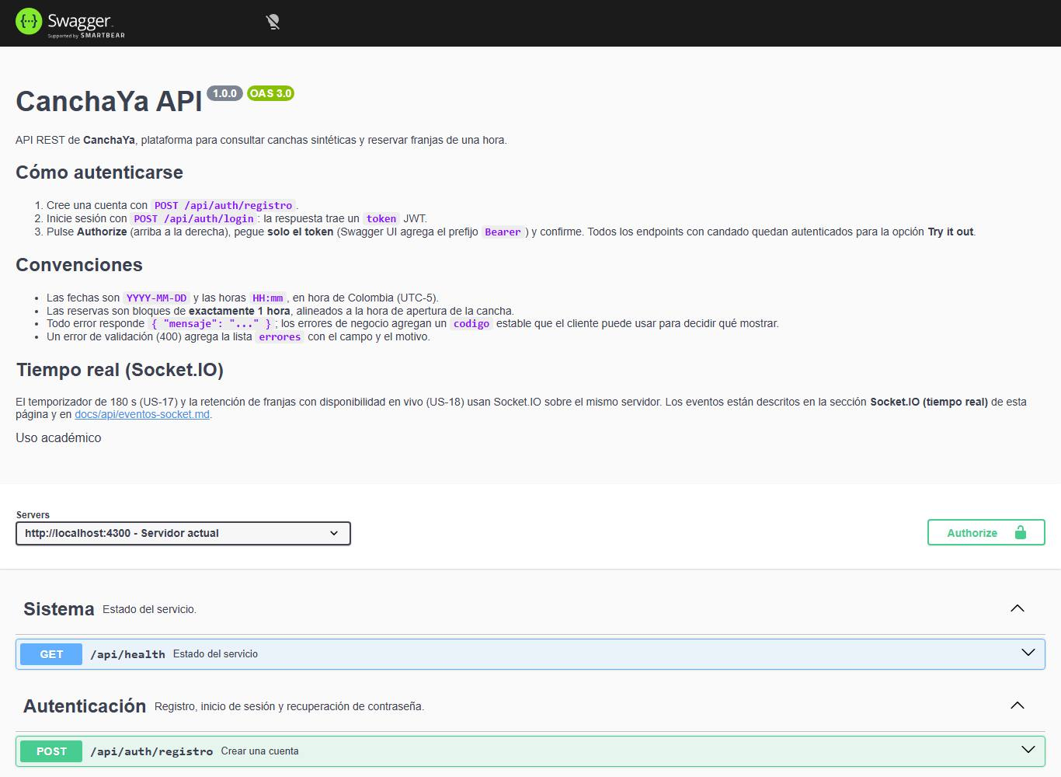
Evidencia: Swagger UI: vista general de la documentación
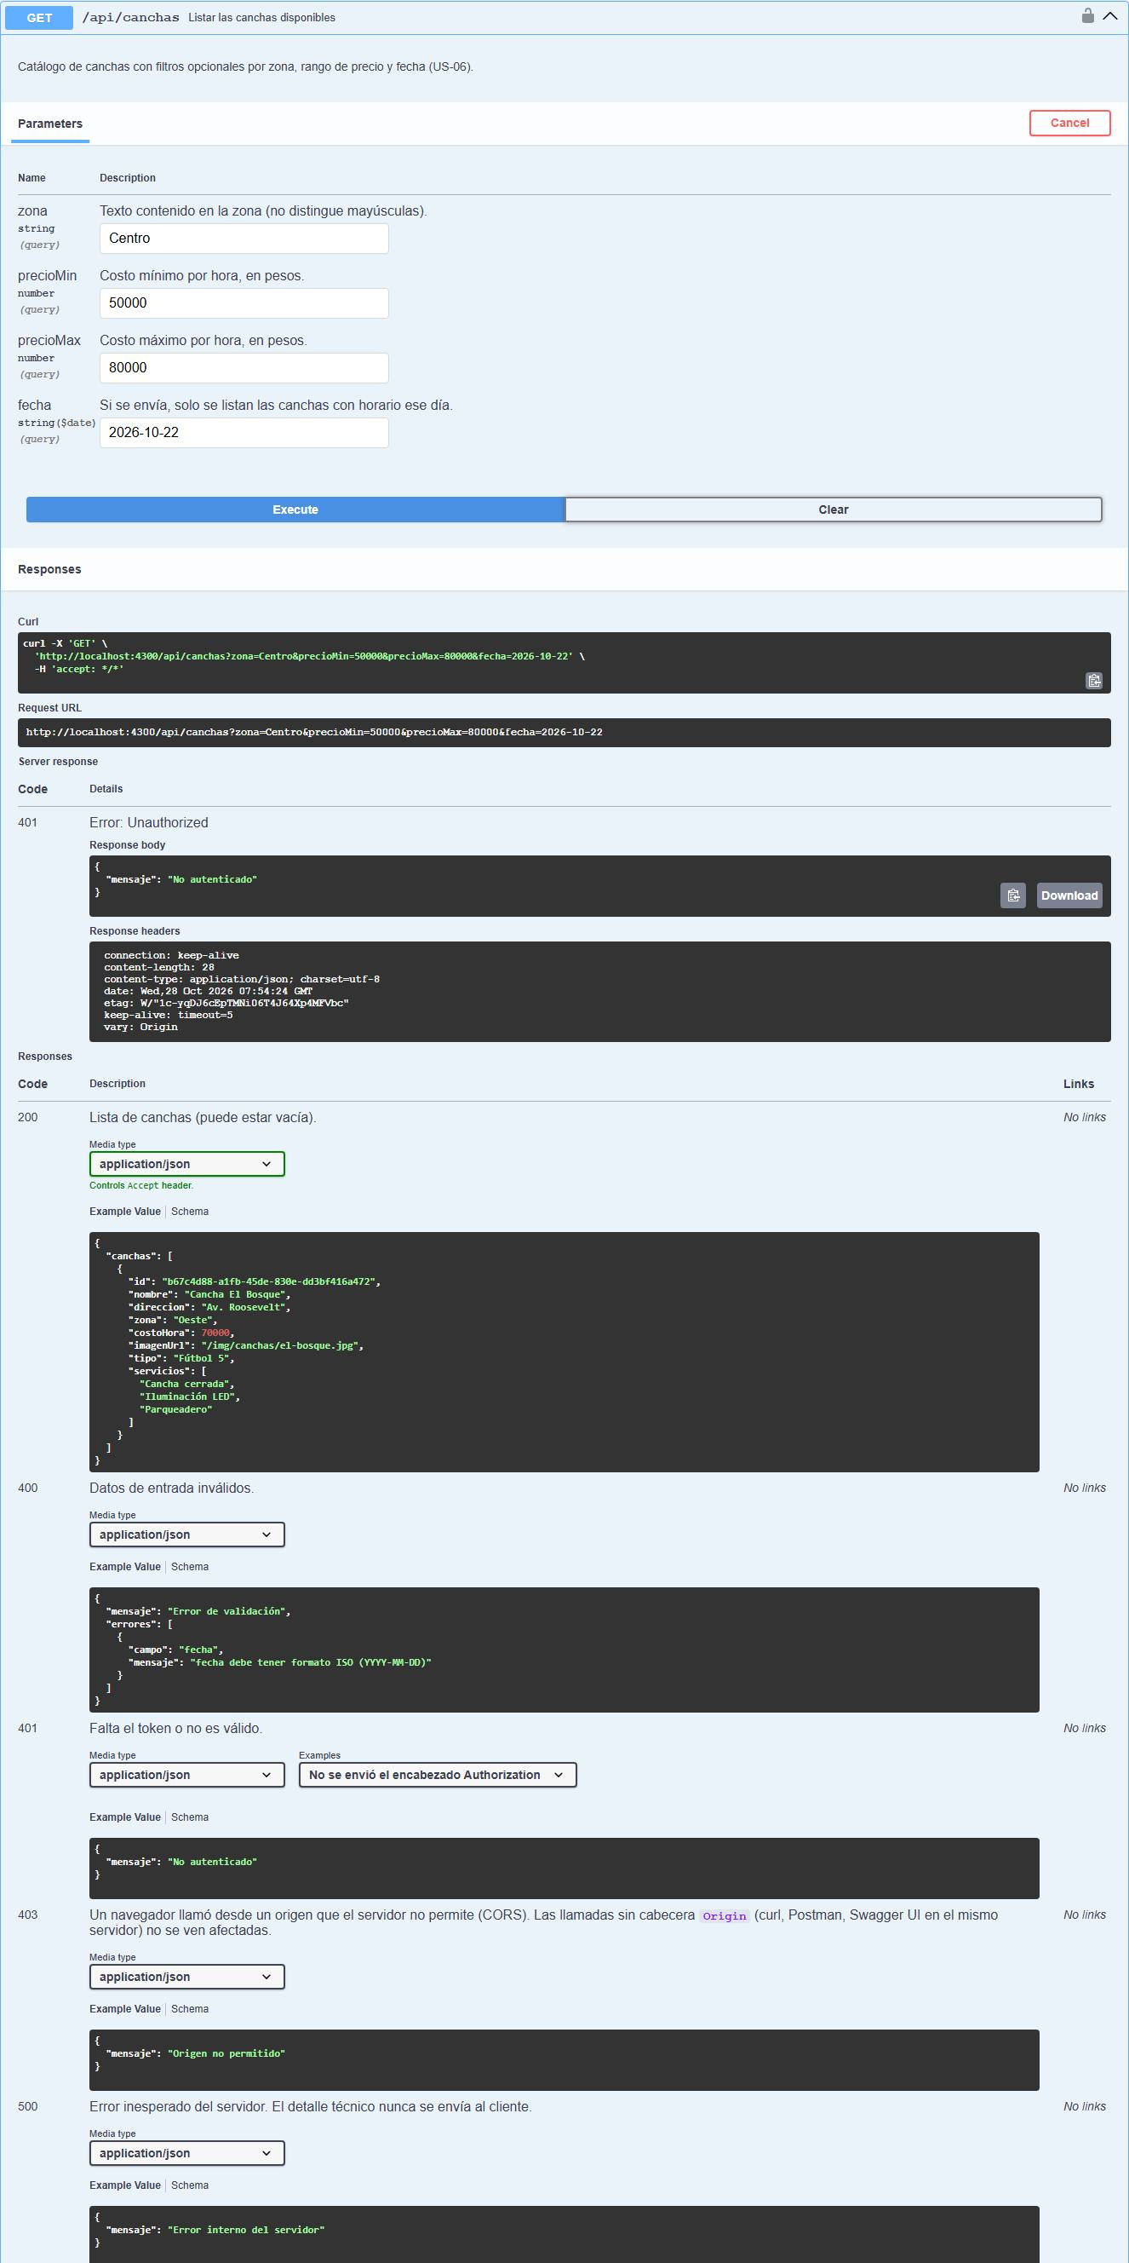
Evidencia: Try it out sin autorizar: 401
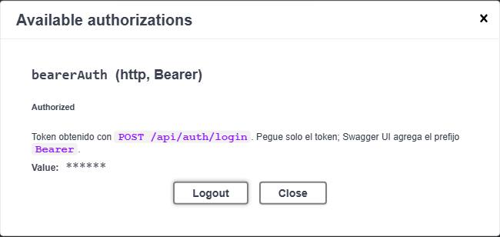
Evidencia: Diálogo Authorize con el token JWT aceptado
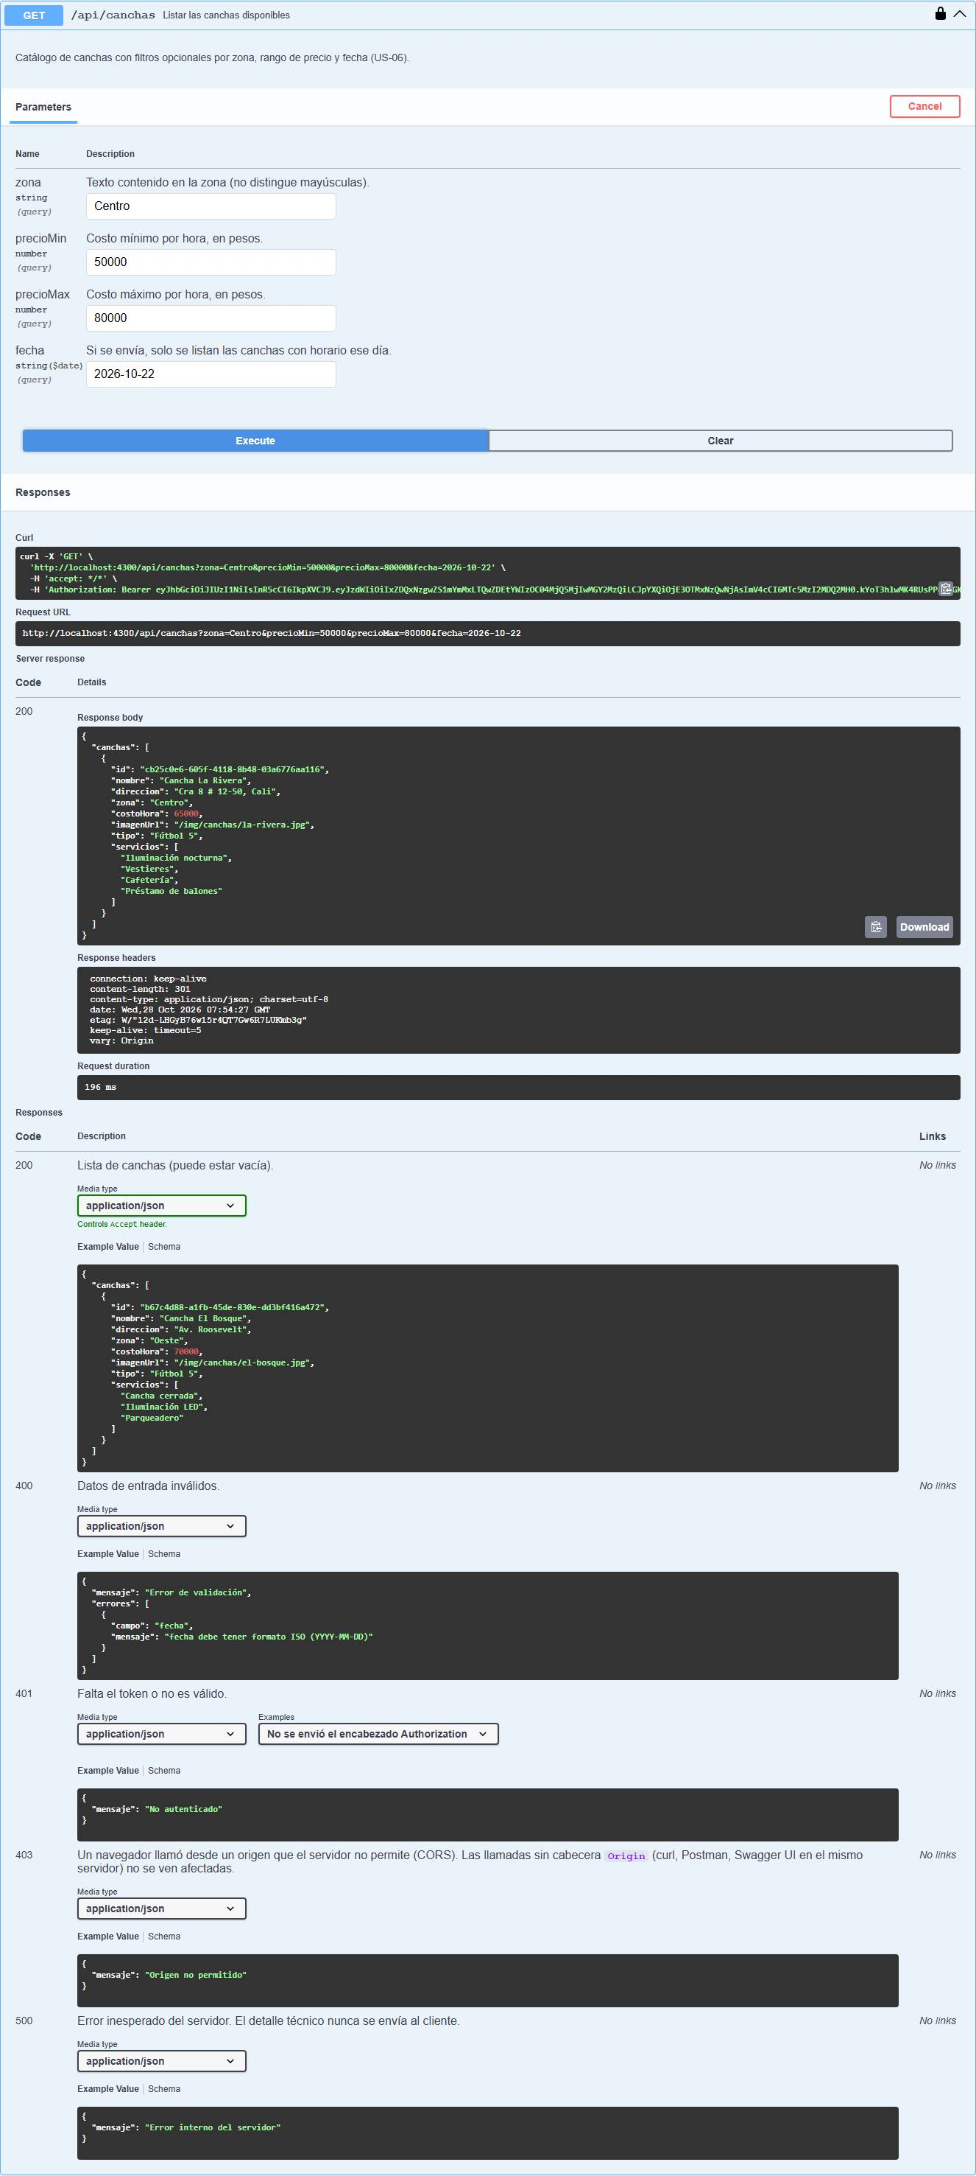
Evidencia: Try it out con el token: 200 y lista de canchas

SD-18 · Swagger UI disponible en el contenedor de staging (Docker Compose) | APROBADA
Historia de usuario | PIG1-23 · Documentación técnica de API (OpenAPI/Swagger)
Criterio(s) de aceptación | PIG1-23 · CA-2: Swagger UI está disponible en una ruta del backend (/api/docs) en desarrollo y en staging.  PIG1-23 · CA-7: Incluye los endpoints del motor de reservas con sus casos de error: disponibilidad (US-08), reserva duplicada 409 (US-09), confirmación (US-11), reservas múltiples (US-12) e historial (US-13).
Tipo / prioridad | Smoke test · Infraestructura / Docker · Prioridad Alta
Objetivo | Verificar que la imagen del backend incluye la especificación y que /api/docs se sirve en el ambiente Docker, incluso con NODE_ENV=production, y que "Try it out" no es bloqueado por CORS.
Precondiciones | Entorno Docker de pruebas en ejecución.
Datos de prueba | No aplica.
Pasos ejecutados | 1. GET /api/docs/ en el contenedor.  2. Descargar la especificación y comprobar el servidor.  3. Simular el "Try it out" del navegador: GET /api/canchas con Origin igual al del propio backend.  4. Comprobar que un origen ajeno sigue recibiendo 403.  5. Reiniciar el backend con API_DOCS_HABILITADA=false y comprobar que la documentación se oculta.
Resultado esperado | Swagger UI y la especificación responden 200 en Docker; la llamada con el mismo origen no es rechazada; un origen ajeno recibe 403; con API_DOCS_HABILITADA=false /api/docs responde 404 y la API sigue funcionando.
Resultado obtenido | ✓ GET /api/docs/ responde 200 con Swagger UI en el contenedor → HTTP 200  ✓ La imagen incluye la especificación OpenAPI (13 rutas, 14 operaciones) → 3.0.3, 13 rutas  ✓ Una llamada con Origin igual al del propio backend (Try it out) no es bloqueada → HTTP 200  ✓ Un origen ajeno sigue recibiendo 403 → HTTP 403  ✓ Con API_DOCS_HABILITADA=false la documentación se oculta (404) y la API sigue arriba → docs HTTP 404
Estado final | APROBADA · duración 15.6 s · 28/10/26, 2:38:16 a. m. (hora de Colombia)

SD-19 · El pipeline valida la especificación y la cobertura de la documentación | APROBADA
Historia de usuario | PIG1-23 · Documentación técnica de API (OpenAPI/Swagger)  US-20 · Pipeline CI/CD con Docker
Criterio(s) de aceptación | PIG1-23 · CA-9: La especificación no tiene errores al validarla con una herramienta (Spectral), idealmente como etapa del pipeline (US-20).  PIG1-23 · CA-3: La documentación cubre al menos el 90 % de los endpoints implementados, verificado con una tabla de endpoints implementados contra documentados.  US-20 · CA-1: El pipeline define los jobs de backend (lint y pruebas), frontend (lint y build), Docker (build y smoke test) y despliegue local.
Tipo / prioridad | Smoke test · Infraestructura / Docker · Prioridad Alta
Objetivo | Verificar que el workflow ejecuta Spectral y el cálculo de cobertura de endpoints, y que ambos pasos funcionan con las mismas órdenes que usa el pipeline.
Precondiciones | Entorno Docker de pruebas en ejecución.
Datos de prueba | No aplica.
Pasos ejecutados | 1. Revisar ci-cd.yml: pasos "docs:lint" y "docs:cobertura" en el job de backend.  2. Ejecutar "npm run docs:lint".  3. Ejecutar "npm run docs:cobertura".
Resultado esperado | El job de backend contiene ambos pasos; Spectral no reporta errores ni advertencias; la cobertura es 100 % (14/14) y el comando termina con código 0.
Resultado obtenido | ✓ El workflow ejecuta "npm run docs:lint" y "npm run docs:cobertura"  ✓ Spectral: sin errores ni advertencias → No results with a severity of 'warn' or higher found!  ✓ Cobertura de la documentación: 100 % → Cobertura: 100 %
Estado final | APROBADA · duración 58.2 s · 28/10/26, 2:39:14 a. m. (hora de Colombia)
Evidencia: docs:lint y docs:cobertura
> canchaya-backend@1.0.0 docs:lint
> spectral lint openapi/openapi.yaml --ruleset .spectral.yaml --fail-severity=warn

No results with a severity of 'warn' or higher found!

> canchaya-backend@1.0.0 docs:cobertura
> node scripts/coberturaDocumentacion.js

SI POST /api/auth/login
SI POST /api/auth/olvide-password
SI POST /api/auth/registro
SI POST /api/auth/restablecer-password
SI GET /api/canchas
SI GET /api/canchas/{id}
SI GET /api/canchas/{id}/disponibilidad
SI GET /api/canchas/{id}/reservas
SI POST /api/canchas/{id}/reservas
SI POST /api/canchas/{id}/temporizador/completar
SI GET /api/health
SI GET /api/reservas
SI PATCH /api/reservas/{id}/cancelar
SI GET /api/reservas/mias

Endpoints implementados: 14
Endpoints documentados: 14
Cobertura: 100 %

6. Cómo mantener la documentación
La especificación es parte del código: se actualiza en el mismo PR que cambia un endpoint.
- Editar backend/openapi/openapi.yaml: ruta, parámetros, cuerpo, respuestas y ejemplos, reutilizando components/schemas.
- Validar con "npm run docs:lint" (Spectral) y comprobar la cobertura con "npm run docs:cobertura".
- Correr "npm test": la prueba de contrato ejecuta los ejemplos contra el backend y valida las respuestas contra los esquemas.
- El pipeline repite los pasos de lint y cobertura en cada PR.

7. Conclusión
La documentación cumple los 11 criterios de aceptación: 6 de 6 casos aprobados, cobertura del 100 % de los endpoints y ejemplos verificados contra el backend real.

